RECEVENT ponownie w gronie
Gazel Biznesu
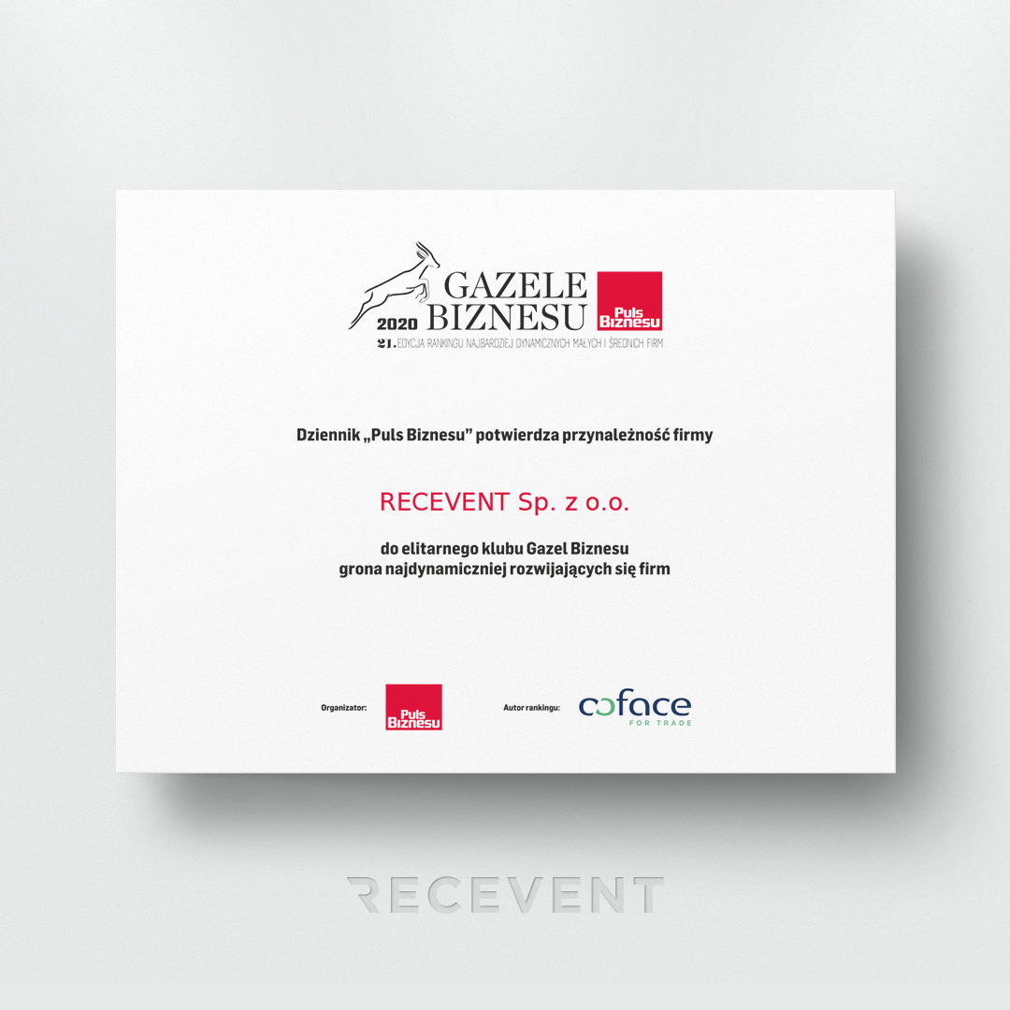

RECEVENT ponownie znalazł się w gronie najdynamiczniej rozwijających się firm w Polsce! Ta wiadomość jest dla nas wspaniałą motywacją nie tylko do utrzymywania poziomu, ale także do stawiania dalszych kroków milowych w rozwoju rynku reklamy out of home.

Otrzymanie tytułu Gazeli Biznesu oznacza, że należymy do prestiżowego klubu najprężniejszych firm sektora MŚP, a zatem z roku na rok utrzymujemy przychody w tendencji wzrostowej i zwiększamy zatrudnienie.

Dziękujemy za wyróżnienie i zwracamy oczy w stronę Nowego Roku, w którym będziemy się nadal rozwijać!

Marta Pustuła
Marketing Manager
RECEVENT Sp. z o.o.

